OBAVIJEST ZA POTROŠAČE
Opoziv
Ile de France Petit Brie 125g
Ile de France Petit Camembert, 125g

Državni inspektorat Republike Hrvatske obavještava potrošače da se iz predostrožnosti opozivaju sljedeći proizvodi:

- Ile de France Petit Brie 125g, LOT S26097F3P3, upotrijebiti do 06/06/27
- Ile de France Petit Camembert, 125g, LOT S26100F5P1i LOT S26100F5P2, upotrijebiti do 09/06/27

zbog prisutnosti enterotoksina bakterije Staphylococcus auerus u proizvodu.

Proizvod nije u skladu s Uredbom 178/2002 o utvrđivanju općih načela i uvjeta zakona o hrani, osnivanju Europske agencije za sigurnost hrane te utvrđivanju postupaka u područjima sigurnosti hrane.

Detalji o povlačenju i opozivu proizvoda dostupni su i na web stranici subjekta: https://cak.hr/2026/06/08/opoziv-proizvoda-sir-petit-brie-ile-de-france-125g/
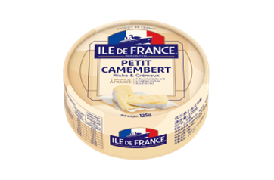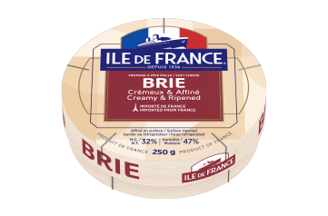

Podaci o proizvodu:
Zemlja podrijetla: Francuska
Veleprodaja: C.A.K. d.o.o., Kukuljanovo 453,51227 Kukuljanovo

Obavijest se odnosi isključivo na proizvode sa gore navedenim podacima

